**1.2-3** Завантажив та встановив Virtual Box версії 6.0.18. створив віртуальну машину з образа Ubuntu Server версії 18.04.4. Оперативну пам’ять встановив розміром 4 GB, віртуальний диск – 50 GB.

**1.4** Ознайомився з можливістю як повного штатного вимкнення машини, так і збереження її стану, а також повернення до початкового стану.

**1.5-6** Після клонування віртуальних машин у кількості трьох екземплярів, вивчив можливості керування групами.

**1.7** Змінив стан машин, додавши різні файли в пам’ять:

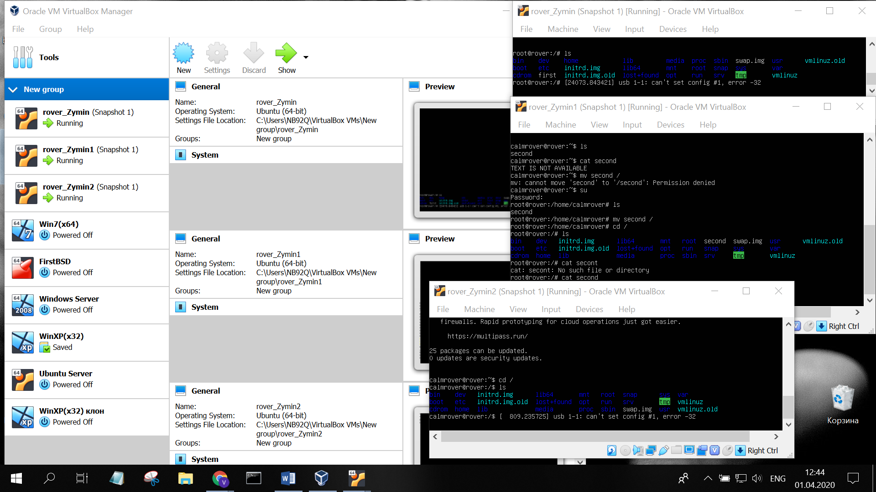

Вивчив основні операції із snapshot – копії наявного стану системи у мить створення snapshot.

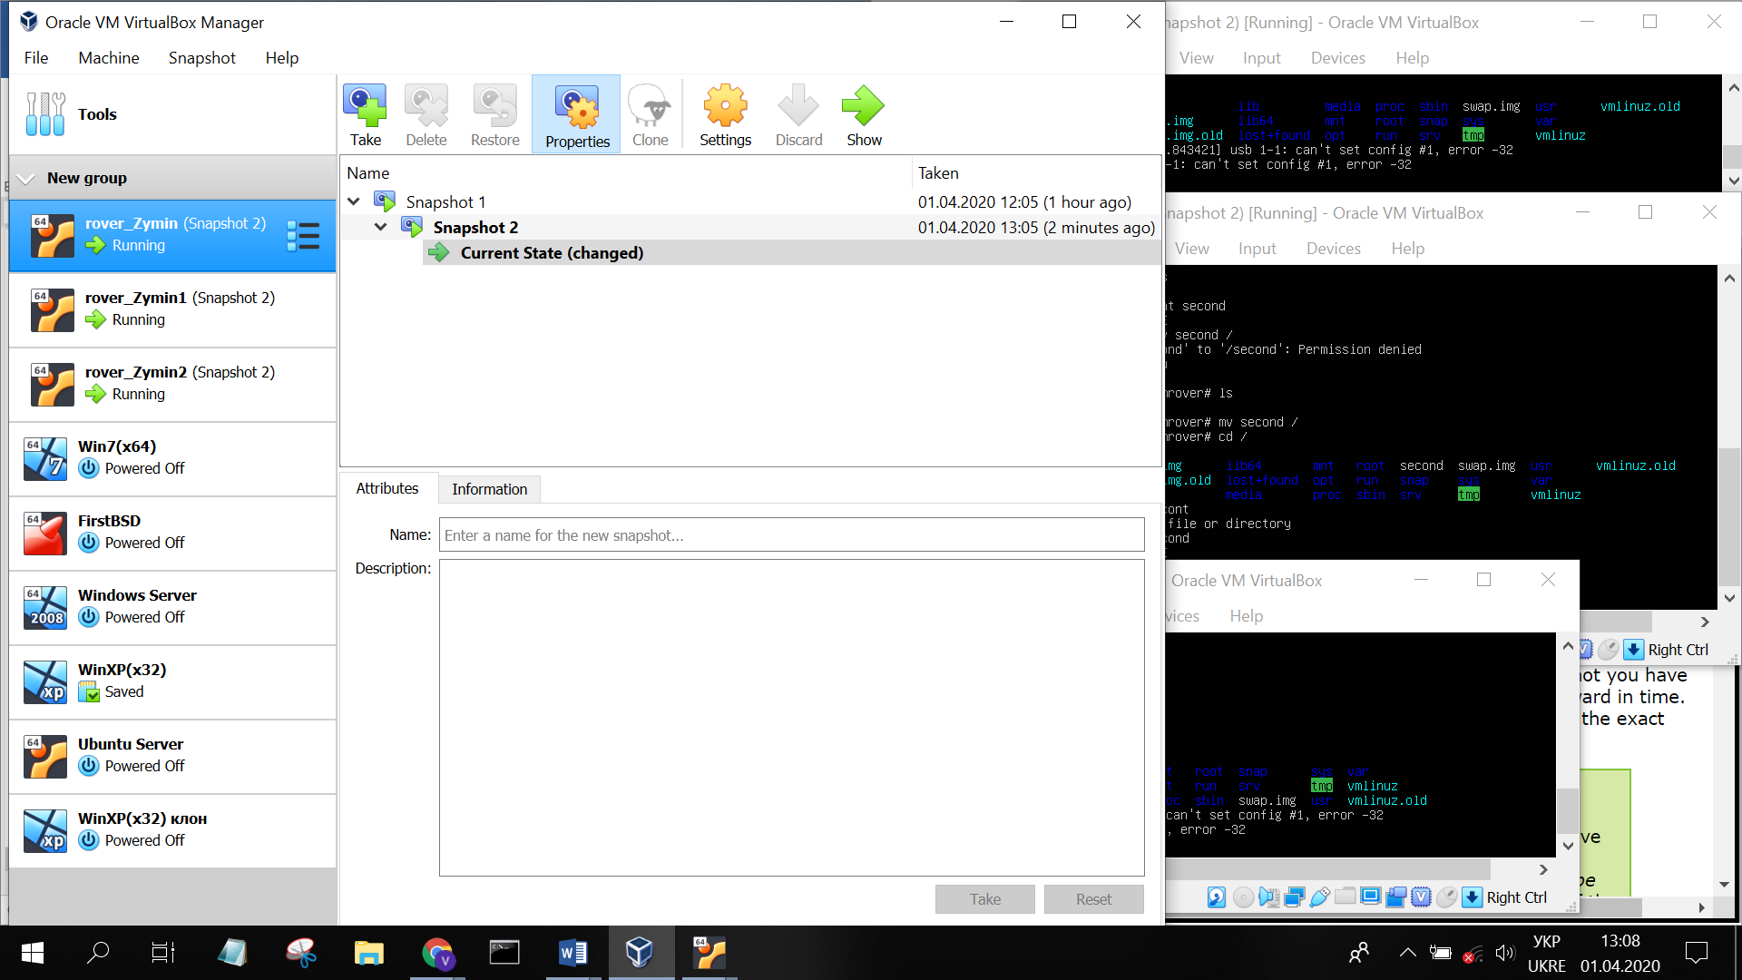

**1.8** Експорт віртуальних машин та їх імпортування до Virtual Box пройшло вдало.

**2.1** Збережений файл FirstExport.ova.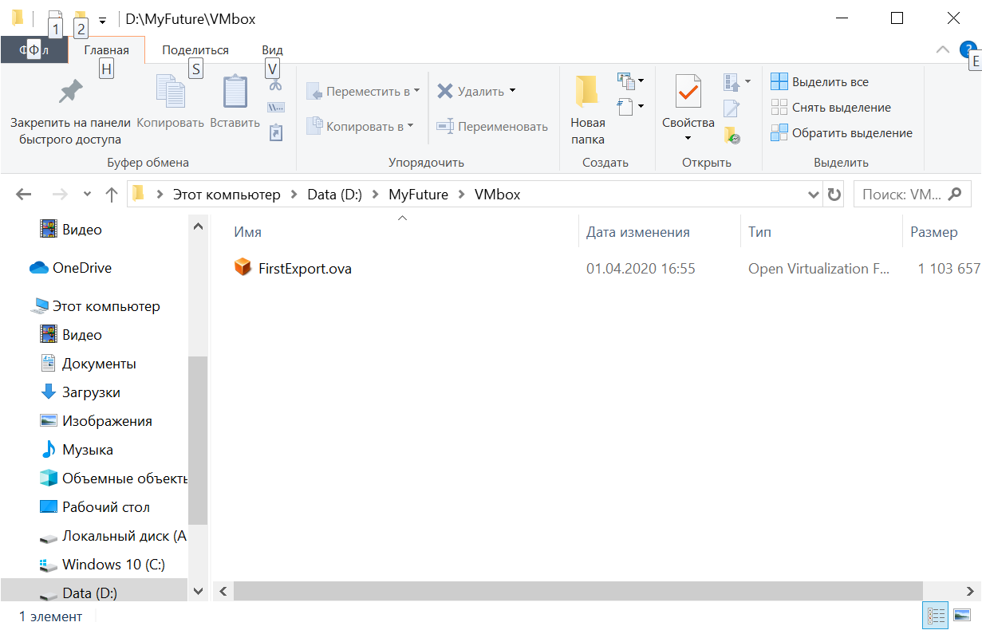

**2.2** Також проведене налаштування зв’язку з USB носіями.

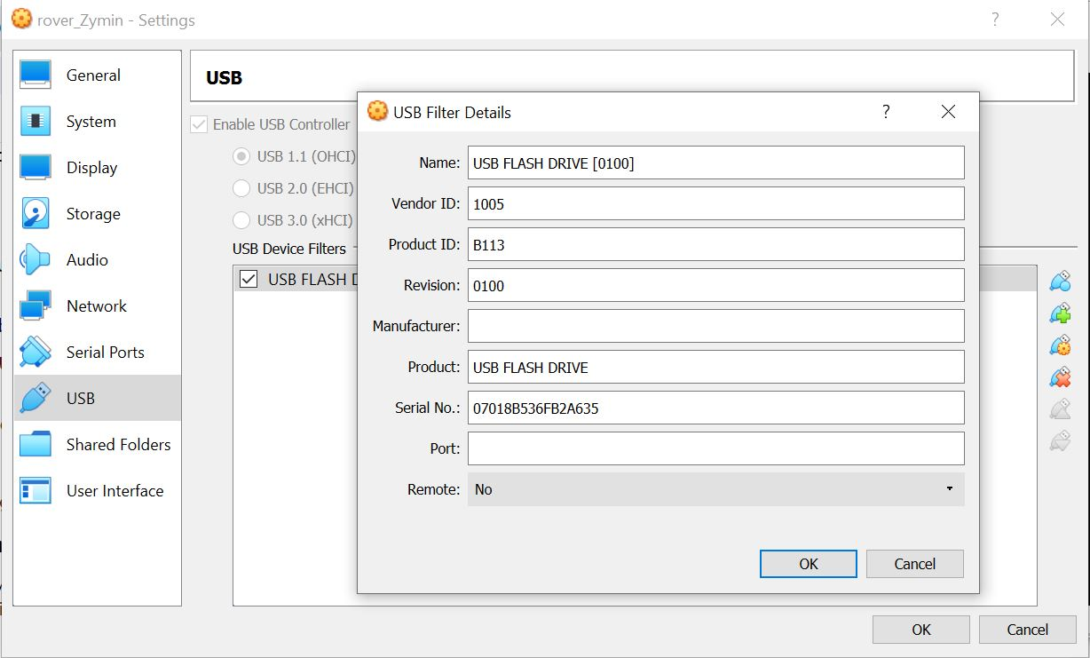

**2.3** Створене спільне для машини та системою місце зберігання файлів.

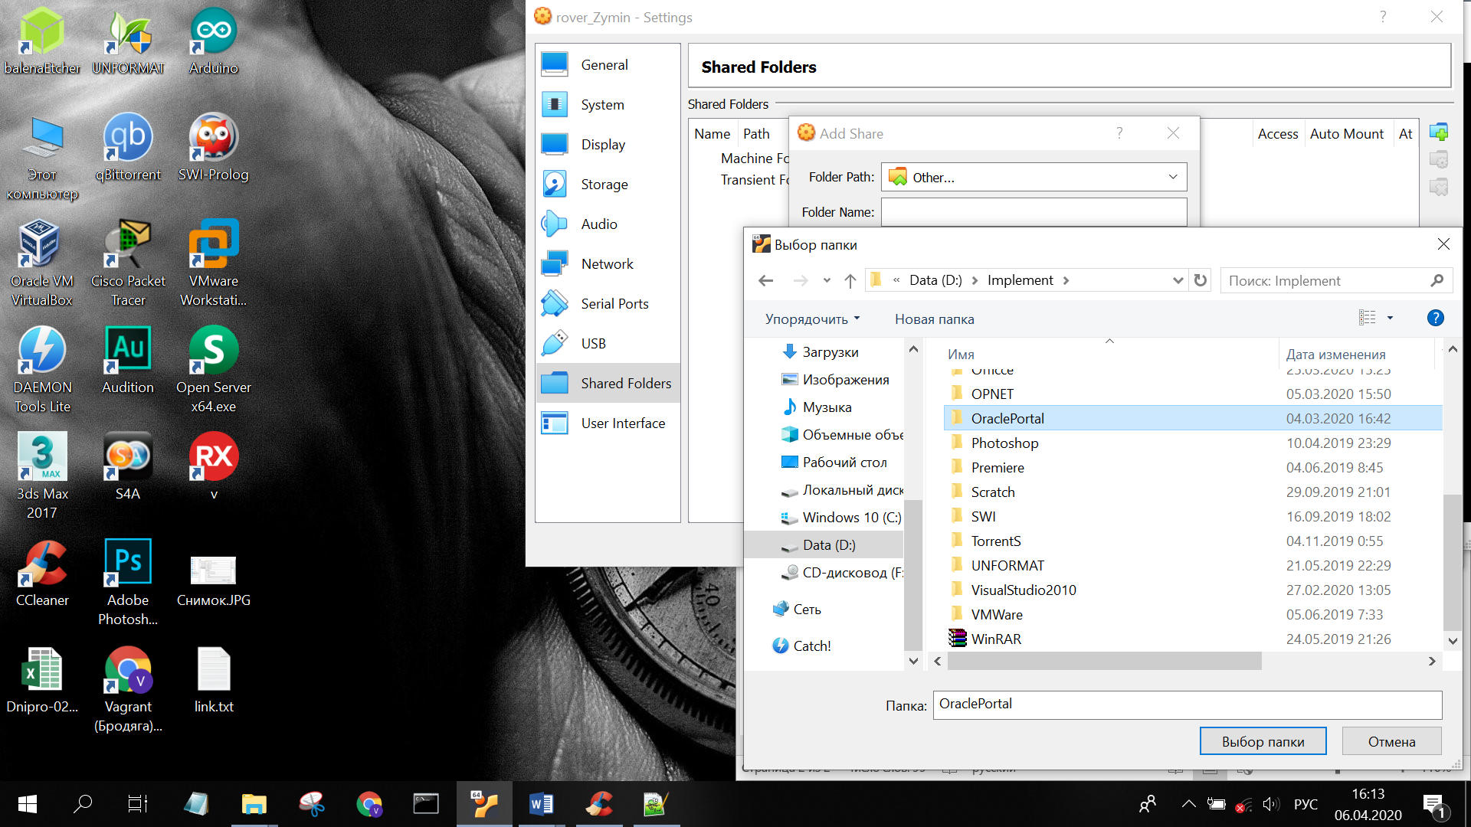

**2.4** Шляхом експерименту було виявлено, що:

Для зв’язку з мережею Internet підходить режим NAT.

Для того, щоб був налагоджений зв’язок між машинами, краще застосувати Bridged.

А зараз інформація з Iнтернета (<http://rus-linux.net/MyLDP/vm/VirtualBox-networking.html>)

**NAT** надсилає пакети не від ії передавача, а від IP адреси гостьової ОС. Подібне налаштування дозволяє надсилати запити до мережі, але не дозволяє звернення до машини напряму за ініціативою машини з глобальної мережі. Через це не можна забезпечити спільний доступ до файлів.

**Bridged** працює як і звичайний мережевий адаптер на комп’ютері. Тобто через нього можна переглядати web-ресурси, завантажувати файли, але в данному випадку звернення із глобальної мережі напряму теж можливе.

**Host-only** режим дозволяє налаштувати зв’язок між віртуальними машинами, запущеними в Virtual Box, але не має виходу до глобальної мережі.

До цієї миті я розумів, як побудувати таблицю з можливостями режимів.   
Але **Internal Network** вніс хаос в систематизацію. Це внутрішня мережа з можливістю зв’язку як між віртуальними машинами на одному і тому самому хості, так і виходу до глобальної мережі. Але на відміну від Briged трафік з мережі йде на віртуальний адаптер, а не на фізичний, що попереджає перехоплення трафіка через встановлення програмної закладки для сніфінгу на фізичній машині.

**3.2** Ознакомление с VBoxManage-командами list, showvminfo и их суб-командами.

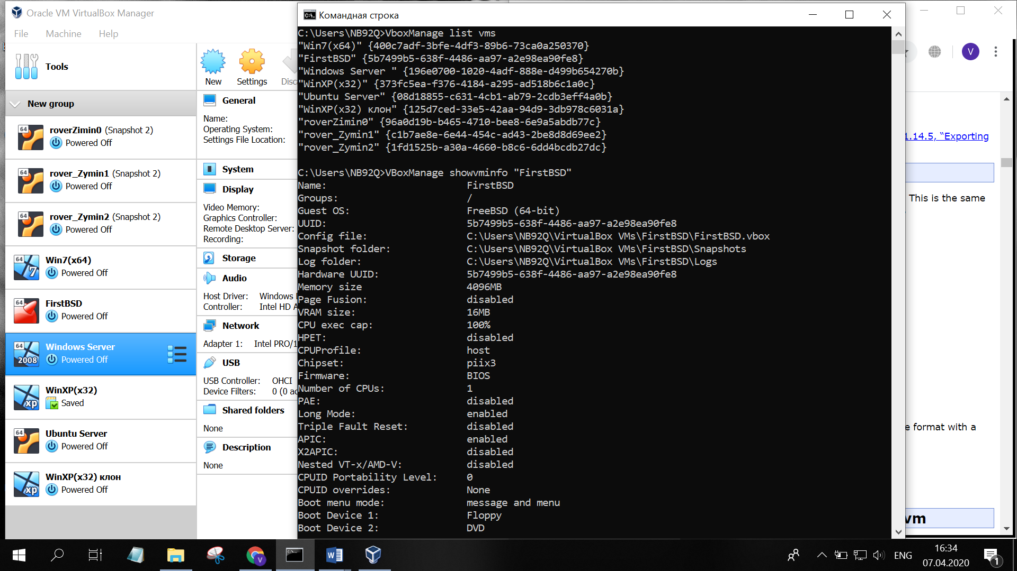

Использование команд modifyvm и сontrolvm и их суб-команд.

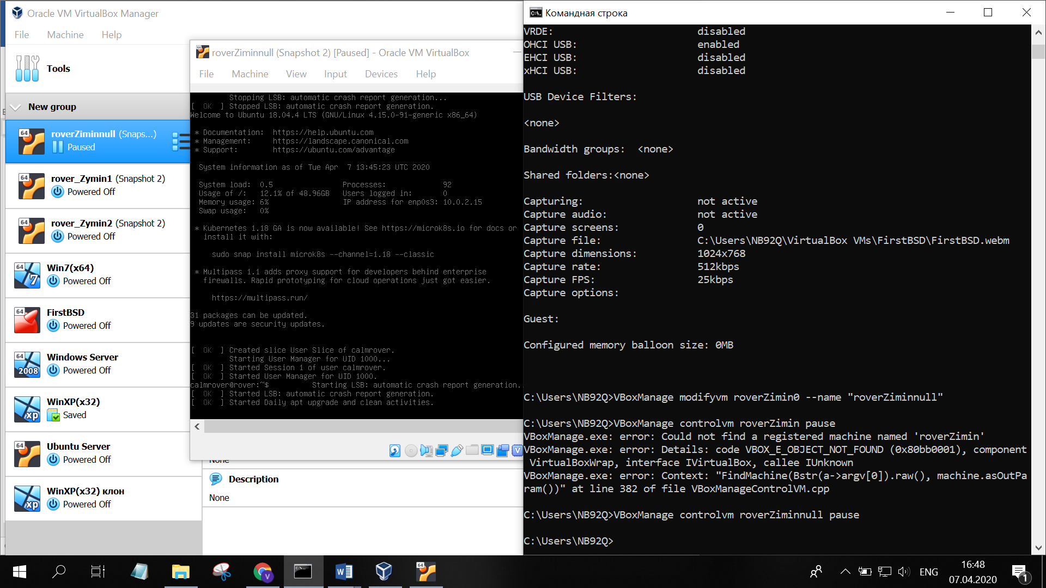

**5-8:**

